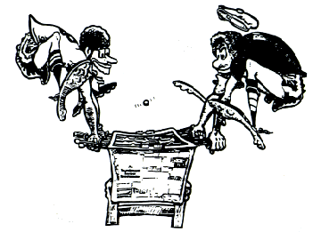
TOURNOI DE BABY FOOT
SUPER DOUBLE
OPEN DE GENEVE (double)

SAMEDI 21 MARS 2026

ATTENTION : INSCRIPTIONS JUSQU’AU JEUDI 19 MARS

Sur https://app.tablesoccer.org/login

MAXIMUM 20 EQUIPES

DEBUT DU TOURNOI : 10H00

Mode de qualification

6 Tours – Système Suisse / 1 partie à 6, 5 à 5 match nul. 16 équipes qualifiées.

Mode de finale

Double KO – 2 manches gagnantes à 5 buts, le gagnant a besoin de 2 buts de différence à la belle, maximum 8 buts.

PRIX AUX 4 PREMIERS (en pourcentage des inscriptions)

Premier 35 % - Deuxième 25 % - Troisième 15 % - Quatrième 10%

Finance d’inscription : CHF 20. -- par joueur.

Joueur non licencié CHF 3. -- en plus.

4 Tables Ullrich blanches - PARTIES GRATUITES - Achat balle CHF 3. --

LIEU : BEST OF BAR

RUE GUSTAVE REVILLOD 11 – 1227 GENEVE

Parking Patinoire des Vernets (CHF 1.00 l’heure) à 5 minutes

Organisation CFT SALOON ACACIAS (Tel. 079 205 19 05)

(E-mail : misonnette@gmail.com)

